Cuidado con las palabras
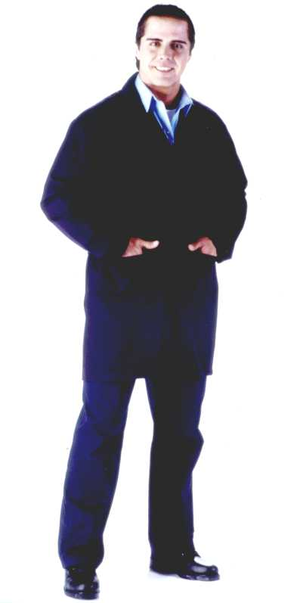
En una ocasión, en una de las estaciones de Roma se encontraron en un vagón varios presuntuosos de los que se jactan de ser guasones de oficio, y subió en la estación siguiente un sacerdote.
—¡Oh! señor cura—dijo uno de ellos con muestras de aparente benevolencia,— ¡usted, sin duda, sabrá la gran noticia!
—No señor—replicó el sacerdote,— no leo casi los periódicos.
—¡Cómo!, ¿no la sabe usted? ¡Si no se habla de otra cosa!
—No señor, no sé absolutamente nada especial que haya pasado hoy, ni sée a qué puede usted referirse.
—Entonces me honraré comunicándole á usted una noticia: ¡El demonio ha muerto esta noche!
—Vaya, vaya, qué noticia —repuso el sacerdote tranquilamente— Mire yo trabajo por la mañana en un hospicio y siempre me he compadecido de los huérfanos. Estará Vd. muy afectado por la muerte de su padre. Le ofrezco la posibilidad de que venga Vd. a mi hospicio, pues habrá quedado Vd. en mala situación al perder a su padre que le alimentaba tan bien. Mire, para que pase el día sin hambre, tome esta pequeña monedita… Compre algo y a la tarde le acogeré en mi hospicio y le daré albergue entre mis pobrecitos pupilos. No quedará Vd. abandonado…
Sin saber que decir ya y con la menda en la manos, se sintió centro de los ojos de todos los que iban en el ten, que intentaron disimular la sonrisa ante el desaire… El otro de los guasones, al ver a su compañero tan mal parado, intentó arreglar el asunto.
-- No se preocupe, señor cura, Es que mi compañero no se ha enterado que, luego de morir, el demonio ya ha resucitado y sigue teniendo la buena edad de siempre, que es casi como la mía, pues somos hermanos.
-- Ah, bueno. Vd es hermano del demonio resucitado. Tampoco Vd. tiene que preocuparse, señor. Siendo Vd. de edad avanzada ambos, acaso le flaquee un poco la cabeza. Le informo que por las tardes yo también trabajo en un asilo de ancianos sin recursos. Puede Vd. ir sólo, o con su hermano el demonio ese resucitado. Yo les haré un lugar para que no pasen hambre ambos. Tome Vd. otra monedita, para que no tenga que ir andando, dado lo fatigado que a su edad seguramente estará. Dígale a su hermano que le pondré en el sitio que le corresponde, junto a las letrinas. A Vd. le trataré con la consideración que un anciano con demencia senil merece. Verá qué contento se sentirá Vd. con el trato
Y le alargó otra pequeña moneda con una mirada un tanto burlona.

Ni que decir tiene que ambos guasones se cambiaron de departamento con las monedas en la mano y la cara un tanto colorada. Uno le decía al otro al marchar en medio de las sonrisas irónicas de los oyentes.: “Ese maldito cura nos ha tomado el pelo”

